FEEDBACK CLIENTE CONTROLE DE OBRAS V01

01) Faltam algumas definições na base de obras: obra vai vir do field sem responsavel definido, ai vai precisar definir alguem

02) Caso o sistema identifique que a obra não andou por que faltou alguma coisa o sistema deve alertar na hora os adms do hub

"obra X nao produziu hoje porque faltou tal coisa"

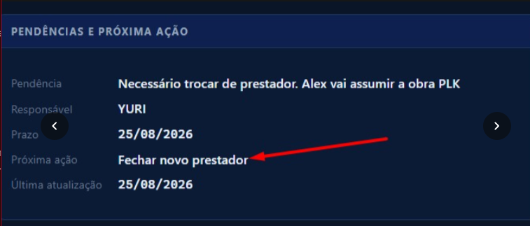

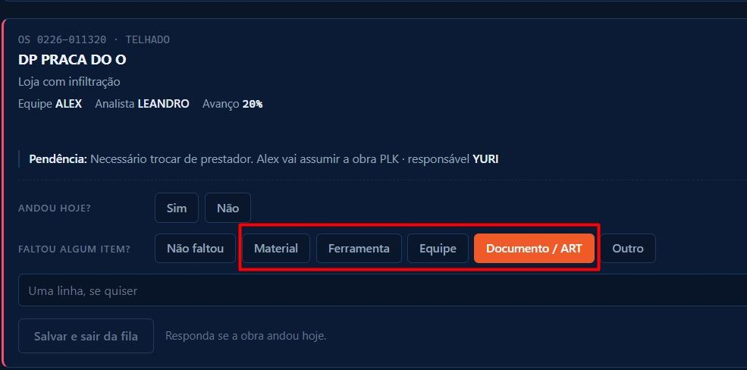

03)como calcula esse avanço % ?

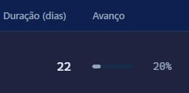

04) Antes de marcar a obra como finalizada, tem umas etapas antes

- Equipe finaliza a obra em campo
- Equipe ou o Responsavel preenche o relatorio no field, inclui as fotos e gera o Relatorio de entrega (pdf final)
- Responsavel da obra precisa pegar o relatorio, anexar no sistema do cliente e encerrar a OS no sistema do cliente
- Depois da OS encerrada no sistema do cliente, o cliente precisa liberar o faturamento, entao fica em pendente faturamento
- Depois, quando recebemos essa liberação de faturamento, e a obra foi faturada, pode constar como Finalizada

05) outro ponto importante tbm que nao falamos da planilha, as obras podem iniciar com ou sem OS Aprovada

05.1) Isso gera fluxos diferentes...
Se não tem OS aprovada, quando finaliza no Field, precisa ir pra um status de "cobrar aprovação do cliente", só depois de aprovada a OS no sistema do cliente o processo segue pra gente encerrar lá e ai pedir faturamento

